نمودار فعالیت مرجوعی کالا توسط مشتری

فرض شده است که در صورت غیرقابل قبول بودن درخواست مرجوعی، درخواست رد می‌شود و فعالیت به اتمام می‌رسد.

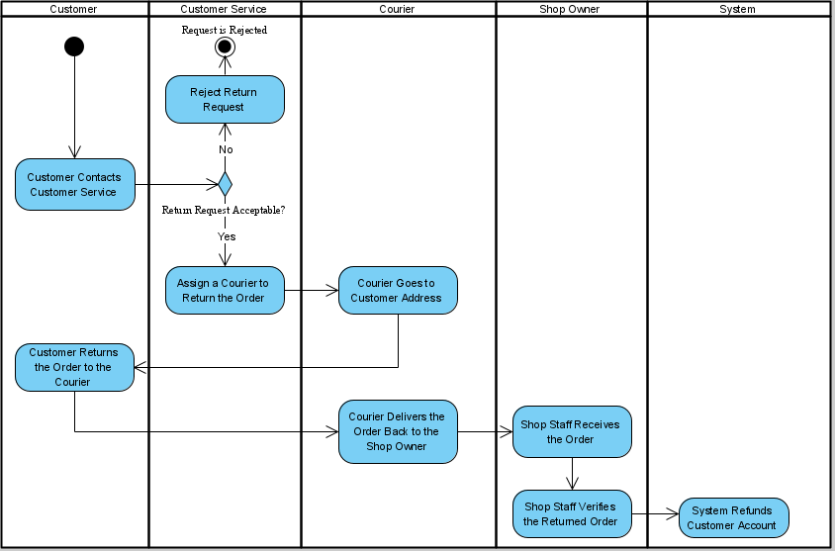فرض شده است که پیک موتوری توسط نیروی پشتیبانی شرکت مستقیما انتخاب می‌شود ودیگر فرایند درخواست و انتخاب پیک موتوری مثل فرایند خرید را طی نمی‌کند. ( منطقی هم هست، ممکن است یک یا چند پیک موتوری کلا مامور درخواست‌های مرجوعی شوند که بهره‌وری بیشتری هم دارد.)

فرض شده است که بعد دریافت کالای مرجوعی توسط پیک و تحویل آن به فروشگاه، کارکنان فروشگاه تحویل کالای مرجوع شده را تایید می‌کنند و مبلغ سفارش به حساب کاربر باز‌می‌گردد.